International Civil Aviation Organization /
Organización de Aviación Civil Internacional

PBN operational approval (Train the Trainer) course /
Curso de aprobación operacional PBN (Train the Trainer)
(Miami, United States of América/Estados Unidos de Norteamérica,
11 - 15 March/Marzo 2013)
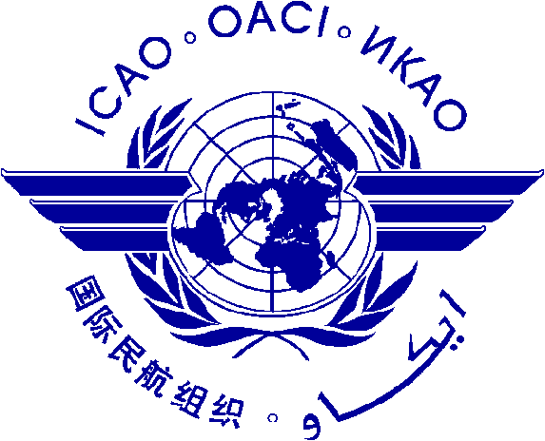
ATTACHMENT / ADJUNTO

REGISTRATION FORM/ FORMA DE REGISTRO

1. | Name / Nombre
2. | Position / Cargo
3. | Organization / Organización
4. | Country / País
5. | Telephone / Telefono
6. | E-Mail /Correo Electrónico
8. | Official Address / Dirección Oficial

Please return this form to / Favor de enviar esta forma a:
E-mail: icaosam@icao.int, murena@icao.int; dcoriat@icao.int
Fax: + 511 6118689

